**Муниципальное бюджетное дошкольное образовательное учреждение «Зиянчуринский детский сад «Теремок» Кувандыкского городского округа Оренбургской области»**

**Сценарий новогоднего утренника в первой младшей группе**

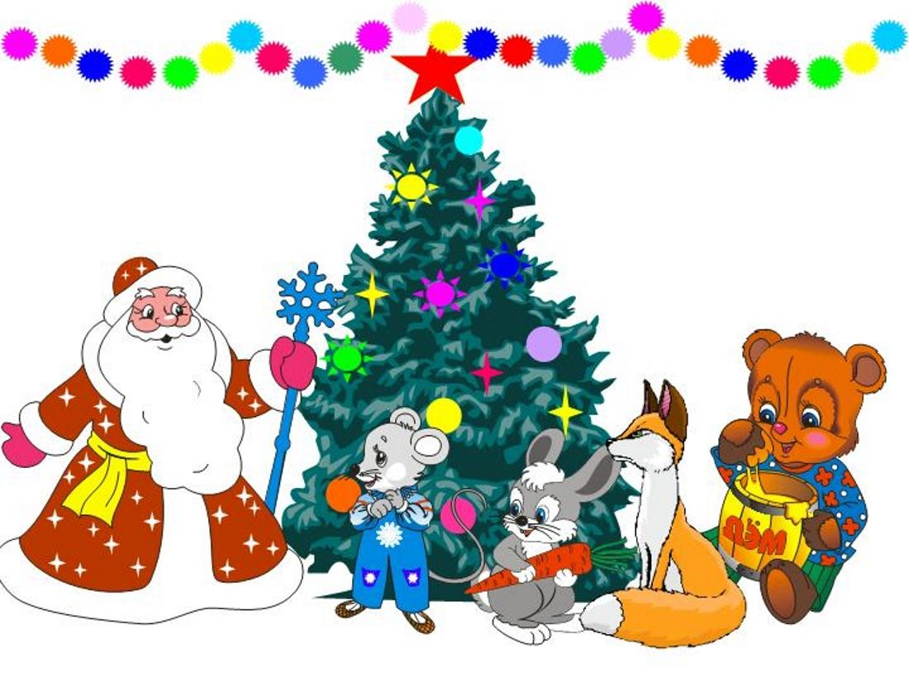

*Подготовила и провела: Головачева Т. А., воспитатель*

*с. Зиянчурино*

*2021г.*

*Дети под музыку заходят в зал и становятся перед ёлкой*.

**Ведущий:** Нам праздник чудесный зима принесла,

Зеленая елка к ребятам пришла.

Ее нарядили, игрушки повесили,

Станет у елочки всем очень весело!

Давайте ребята рассмотрим игрушки,

Висят они всюду, до самой макушки.

Дети, посмотрите какая красивая ёлка к нам в гости пришла! Эту ёлку Дед Мороз нам принёс. Давайте пройдём вокруг неё, рассмотрим, какие красивые игрушки на ней висят!

*(Дети стайкой идут за воспитателем и рассматривают её).*

**Ведущая:** Наша ёлка высока,

Наша ёлка велика,

Выше папы, выше мамы

Достаёт до потолка!

Мы к зелёной ёлочке ближе подойдём,

Мы у нашей елочке танец заведем

**Танец «Малыши карандаши»**

**Ведущий:**Молодцы, ребята! Замечательный танец мы с вами станцевали для нашей елочки. Ребята, посмотрите, а что это под елочкой лежит? Давайте посмотрим. *(Поднимает снежок)* Ребята, да это волшебный снежок! Что же он мне хочет сказать? *(Подносит его к уху)* Он зовет нас за собой! Вы хотите погулять вместе со снежком? *(Ответ детей)* Тогда мы его бросим и поглядим, куда он нас приведет. *(Бросает снежок в сторону домика. Дети следуют за снежком*) Куда же привел нас снежок?

**Дети**: К домику!

**Ведущий:** А кто же в домике живет? Давайте постучимся! *(Стучатся.)*

**Снегурочка***(из домика):* Кто там? *(Выходит)*

**Ведущий:** Здравствуйте, кто вы?

**Снегурочка:** Я - Снегурочка, внучка Деда Мороза. А вы кто?

**Ведущий:** А это ребятки из детского сада! Нас волшебный снежок привел к вам!

**Снегурочка:** Какой молодец снежок! Я очень рада гостям! У меня тоже есть снежинки, они волшебные и очень озорные! Они хотят потанцевать! *(Снегурочка под музыку раздает детям султанчики из мишуры и исполняется танец)*

**«Танец Снегурочки со снежинками»**

**Снегурочка:**Молодцы, снежинки! Весело танцевали.

**Ведущий:** Елка наша и пушиста, и стройна, и зелена.

Только что-то огоньками не горит у нас она!

Снегурочка, помоги.

Огоньки зажги

**Снегурочка:** Непорядок мы исправим, огоньки гореть заставим.

Скажем громко: раз, два, три – ну-ка елочка, гори!

*Дети вместе со взрослыми повторяют слова, огоньки не зажигаются.*

**Ведущий:**

Ничего не получается, огоньки не зажигаются.

**Снегурочка:** Ну-ка девочки и мальчики, погрозите елке пальчиком.

А теперь мы все похлопаем, и ногами все потопаем

А теперь мы скажем вместе:

Елочка-красавица, поиграй-ка с нами,

Елочка-красавица, засветись огнями,

Скажем дружно: «Раз, два, три!

Наша елочка – гори!»

*На елке загораются огоньки.*

*Звучит веселая музыка «Елка в рождественскую ночь», в зал вбегает заяц*

**Заяц:**Что за дерево такое? Вся макушка в серебре!

Расцвело оно зимою, в день морозный, в декабре.

И сосульки, и матрешки, и шары на нем висят

Есть на дереве на этом, все для радости ребят

Почему все серебрится, и сверкает, и искрится?

Почему все веселятся, песенки поют, резвятся?

**Ведущий:** Потому что здесь, зайчишки, и девчонки, и мальчишки

Дружный, радостный народ – отмечают Новый год!

В новый год, в новый год, веселится весь народ

И, конечно, вокруг елки, водит дружный хоровод

**Заяц**(обращаясь к ведущему): А давай сейчас вдвоем хоровод мы заведем!

**Ведущий:** Давай!

*Звучит музыка «Серебристые снежинки», заяц и ведущий обходят вокруг ёлки, держась за руки*

**Ведущий**: Нет, не вышел, дорогой, хоровод у нас с тобой

**Заяц:** Что же делать, как же быть, с кем нам хоровод водить

**Ведущий:** Позови-ка ты детишек, и девчонок, и мальчишек

**Заяц:** Нам без вас никак нельзя!

Вы поможете друзья?

Дети соглашаются

**Ведущий**: Всех нас музыка зовет в новогодний хоровод!

*(Заяц и ведущий помогают детям образовать хоровод и затем начинается песня)*

**Песня «Ёлка» - слова Н. Найденовой; музыка Т. Потапенко.**

1к - Блестят на ёлке бусы,

Хлопушки и звезда

Мы любим нашу ёлку –

Да, да, да!

2к - Снегурка в белой шубке

Приходит к нам всегда

Мы с ней поем и пляшем –

Да, да, да!

3к - И дед мороз веселый –

Седая борода

Приносит нам подарки –

Да, да, да!

**Заяц:**я хочу друзей позвать, вместе с ними поплясать. Выходите, зайчата и свой танец покажите.

**Танец зайчат под песню «На полянке зайки танцевали»**

**Заяц**: Ах, какие, ловкие! Сейчас я вас догоню *(дети убегают на стульчики)*

**Ведущий:**

Ребята! Убегайте от Зайчика.

Вот, как славно поиграли,

И немножечко устали

Вы теперь садитесь.

И ты Зайчик садись, отдохни.

**Заяц:**

Куда же мне сесть? *(ищет место)*

Там не нравиться, и там тоже неудобно!

**Снегурочка**:

Вот какой-то бугорок

Зайка, сядь туда дружок!

*(Заяц садиться на бугорок, он начинает шевелиться).*

**Заяц**:

Вот так чудо! Ой, ой, ой!

Бугорок- то тут живой!

*(из сугроба появляется Мишка, потягивается, протирает глаза)*

**Мишка**:

Ой, кто это мне спать не даёт?

Кто тут шумит?

Уйду подальше, посплю, только вы за мной не ходите! *(уходит ложиться под ёлку спать)*

**Снегурочка**:

А мы пойдём! Ребята, пойдём Мишку разбудим.

Речевая игра:

Эй, ты мишка-лежебока *(грозят пальчиком)*

Спал ты долго и глубоко *(руки под щёку)*

Чтобы Мишку разбудить *(потягиваются)*

Будем мы в ладоши бить *(хлопают в ладоши)*

Не дадим мы Мишке спать будем ножками стучать *(топают)*

Ничего не получается,

Мишка наш не просыпается!

**Разве ты ещё хочешь спать?**

А давайте будем топать, да ещё в ладоши хлопать. *(Мишка просыпается)*

**Мишка**:

А ну-ка уходите, а то я вас снежками прогоню, кидает один снежок.

**Танец со снежками**

**Заяц:** Ну, хватит Мишка, не надо ворчать

**Мишка**: Нет, не хочу, вы меня совсем разбудили.

**Заяц:** Мишка, а давай мириться! Ведь сегодня праздник, Новый год! Посмотри, какие ребята нарядные, красивые. Поиграй с нами в снежки.

**Мишка:**Ну, хорошо, я подброшу снежки высоко,

Полетят, снежки далеко, а ребята снежки соберут и в корзинку ко мне принесут. (2 раза *)*

**Игра *«Собери снежки»***

**Ведущий:** Мишка у нас проснулся. Ребята, давайте научим его танцевать

**Танец «Звонкие ладошки»**

**Заяц**: Ой, ребята, тише, тише, кажется, я что-то слышу

Снег под лапками скрипит, кто-то к нам сюда бежит

Вдруг это лисичка, хитрая сестричка?

Или волк зубастый, страшный и опасный!

Что гадать без толку? Спрячусь я за ёлку!

Заяц прячется за ёлку, звучит музыка, в зал вбегает Лиса.

**Лиса:**Не подвел меня мой нюх, чую, чую зайца дух.

*(Бегает у ёлочки, ищет заячьи следы)*

Вокруг Ёлки обойду, его, наверно, там найду!

**Заяц**: Ты, Лисичка, не пугай, ты сначала меня поймай!

Ребятишки, не зевайте, со мной вместе поиграйте.

**Проводится танец-игра «Зайцы и лисичка». Слова В. Антоновой, музыка Г. Финаровского**

1к. На лесной лужайке разбежались зайки

*(Дети легко бегут или прыгают врассыпную по залу)*

Вот какие зайки, зайки побегайки!

2к. Сели зайчики в кружок, роют лапкой корешок

*(Садятся на корточки и «роют» землю)*

Вот какие зайки, зайки побегайки!

3к. Вдруг бежит лисичка, рыжая сестричка.

*(Лисичка бегает между зайцами)*

Ищет, где же зайки, зайки побегайки!

*(Зайчики разбегаются, а лисичка пытается их догнать)*

**Лиса:** Мне обидно, я сердита. Ну и ну! Вот так дела!

Ничего не получилось, я поймать вас не смогла.

**Ведущий**: Ты, лисичка, не сердись, ты скорее оглядись

Все поют и веселятся, водят шумный хоровод

Потому что нынче праздник!

**Лиса:** Что за праздник?

**Дети:**Новый год!

**Ведущий:** Гости к нам пришли, ребята, елка здесь. Но вот вопрос:

Где же бродит наш веселый, разудалый Дед Мороз?

**Снегурочка**: Должен он давно прийти, да не может нас найти!

А давайте позовем Деда Мороза, крикнем «Ау-у!»

*(Дети зовут Деда Мороза)*

**Ведущий**: Нет, кричим мы слабовато, ну-ка, снова все, ребята,

Позовём его всерьез, крикнем: «Дедушка Мороз»!

**Дети:** Дедушка Мороз!

*(Звучит музыка «Вальс снежинок», появляется Дед Мороз)*

**Дед Мороз:** Ау, ау! Иду, иду!

Здравствуйте мои дорогие, маленькие и большие!

**Дети и Снегурочка:** Здравствуй Дед Мороз!

**Дед Мороз:** С новым годом вас друзья, с праздником богатым!

Счастья, радости желает Дед мороз ребятам.

Дед мороз вас всех зовет в новогодний хоровод!

*(Дети встают вокруг ёлки, водят хоровод с дедом Морозом)*

**Исполняется песня «Дед Мороз» Слова Т. Волгиной, музыка А. Филиппенко**

Дед Мороз, Дед Мороз

Деткам ёлочку принес

Дед Мороз, Дед Мороз

Деткам ёлочку принес

А на ней фонарики

Золотые шарики

**Дед Мороз:** Ай да детки, хороши! Песню спели от души.

А сейчас, озорники, почитать пора стихи

Ну, кто смелый? Начинайте!

Поскорее выбегайте!

К нам пришел Дед Мороз Матвей К.

Будем веселиться,

Будем петь и плясать,

С музыкой кружиться.

***

Праздник мы встречаем. Владик М.

Елку наряжаем,

Вешаем игрушки.

Шарики, хлопушки.

***

Елочка, елочка, Варя Б.

Вот она какая,

Стройная, красивая,

Яркая, большая.

***

Дед Мороз танцует с нами, Алиса Б.

Веселит сегодня всех,

И под елкой раздаются

Прибаутки, шутки, смех!

***

Дед Мороз прислал нам елку, Вика М.

Огоньки на ней зажег.

И блестят на ней иголки,

А на веточках – снежок!

Скоро Дед Мороз придет, Артем Б.

Нам подарки принесет,

Яблоки, конфеты,

Дед Мороз, ну где ты?

***

Дед Мороз идёт на праздник Мила Т.

В красной шубе, в валенках,

Он несёт с собой подарки

Для детишек маленьких!

***

**Ведущий:** Дед Мороз, мы не только умеем стихи рассказывать, но и любим играть!

**Дед Мороз**: Игра «Волшебный посох»

**Снегурочка:** А сейчас предлагаю вам погреться

**Танец «Мы погреемся немножко».**

**Дед мороз:**Я, весёлый Дед мороз, всем подарочки принес

Но куда их положил? Вот не помню. Позабыл!

**Мишка:** Дед мороз, улыбнись!

**Заяц:**Дед мороз, соберись!

**Лиса:**Вспомни, вспомни поскорей, где подарки для детей!

**Дед Мороз**: Ой-ё-ёй! Ух-ху-ху!

*(чешет затылок, думает)*

Что-то вспомнить не могу.

**Ведущий:**Как же так? Ведь сегодня без подарков никак нельзя!

**Дед Мороз**: Конечно нельзя! *(оглядывает все вокруг)*

А посмотрите-ка, сколько снега под нашей ёлочкой!

Мы немного поколдуем – дружно на снежок подуем

Ручками похлопаем, ножками потопаем!

*(звучит музыка, дети выполняют движения)*

Пусть сверкает снег, искрится,

Пусть в подарки превратиться

*(Дед мороз стучит посохом. Заяц и лиса убирают снег-покрывало, все видят под ним подарки)*

**Дед Мороз**: Все мы здорово играли, песни пели и плясали.

Очень весело у вас! Но настал прощанья час.

В путь обратный нам пора. До свидания, детвора!

*(Звучит музыка, Дед мороз, зайцы, медведь и лиса покидают зал, дети машут им на прощанье)*

**Ведущий:** Всем желаем мы веселья, счастья, радостных хлопот!

Ну, а Дед мороз, поверьте, к нам вернется через год!